23120125 李思日

一、网站总体设计及功能模块
网站总共9个jsp，3个css，2个servlet组成具体实现了注册、登录、用户验证、修改密码、退出、增加-删除-修改-查询学生信息
二、数据库（表）设计
（数据库和数据表的设计结构及sql脚本，可以使用图文描述）
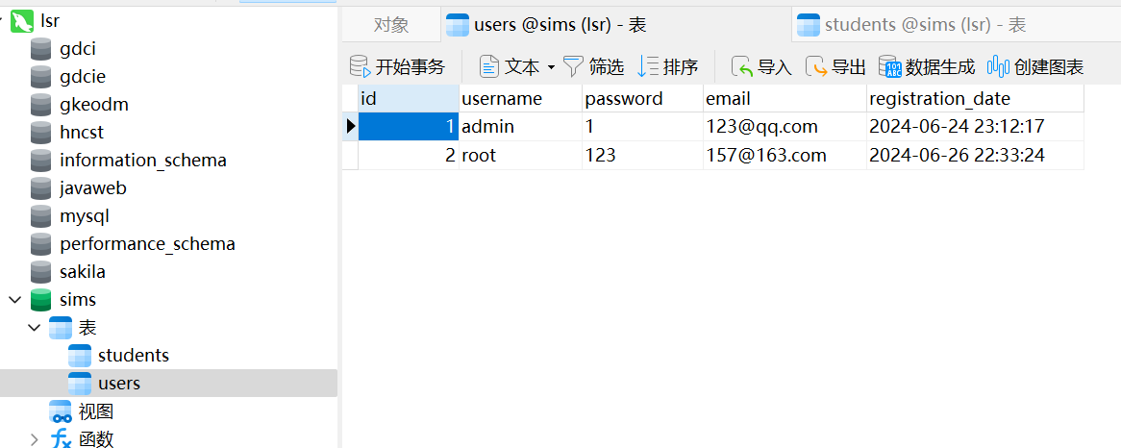

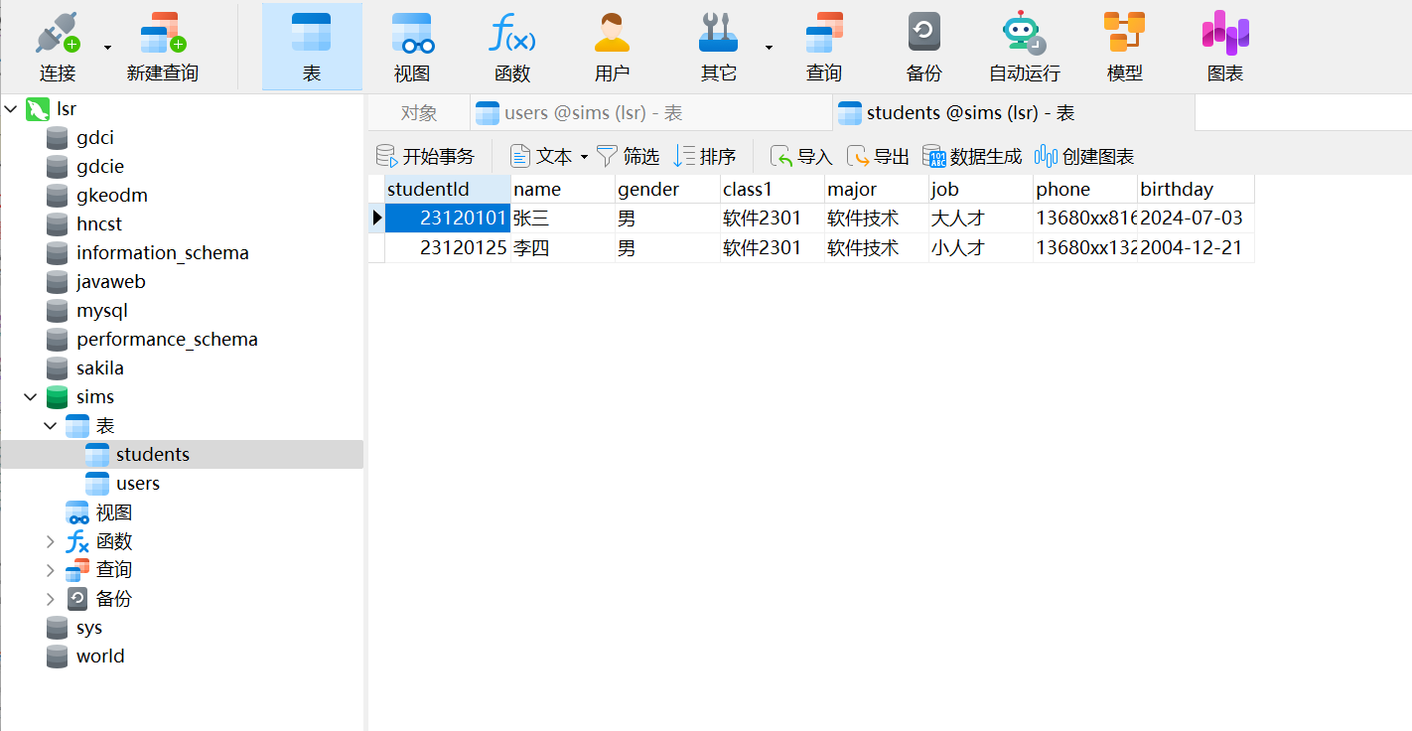 有两个表，user登录用户和学生信息储存表
- 前端技术
（描述哪些页面使用了什么前端技术，并展示其效果）
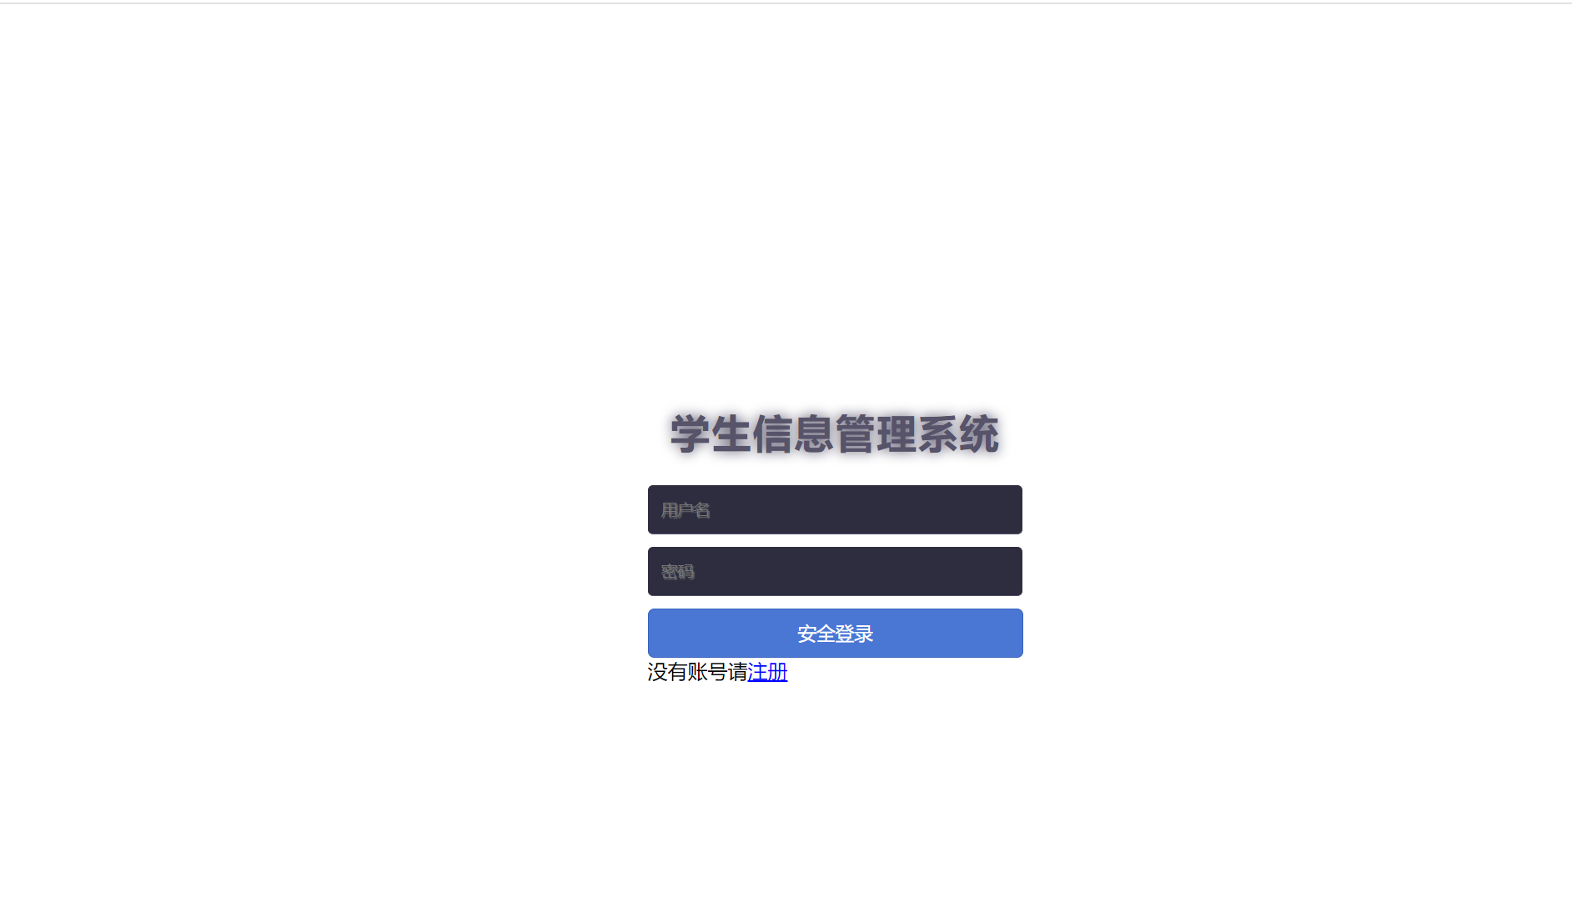 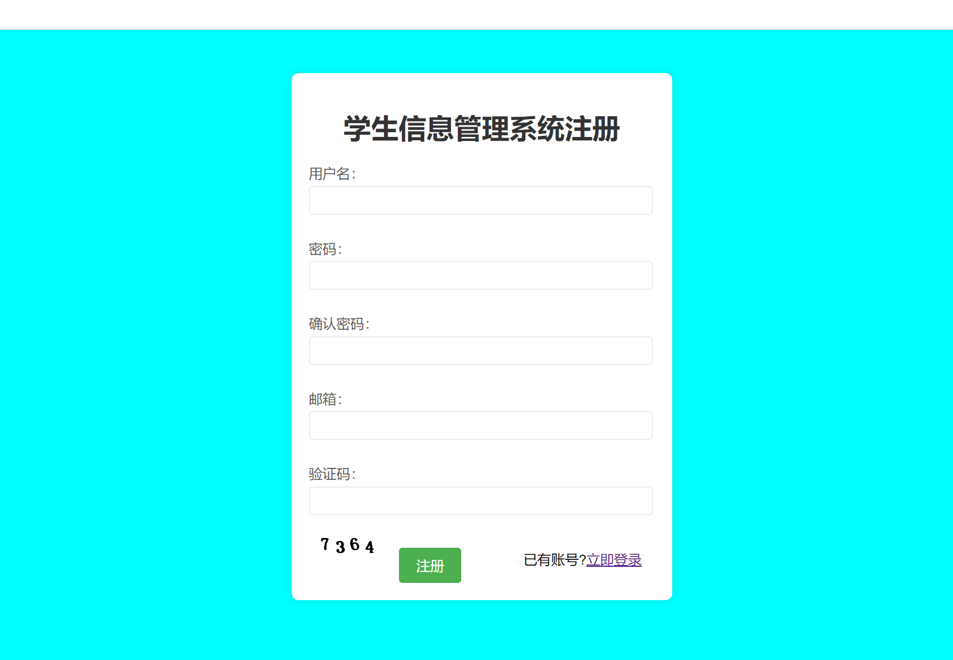表单，背景色，艺术字体
四、后端技术
（描述网站使用了哪些后端技术及实现了哪些功能）
静态验证码，用户储存，servlet，用户验证，学生信息储存，增删改查
五、代码结构
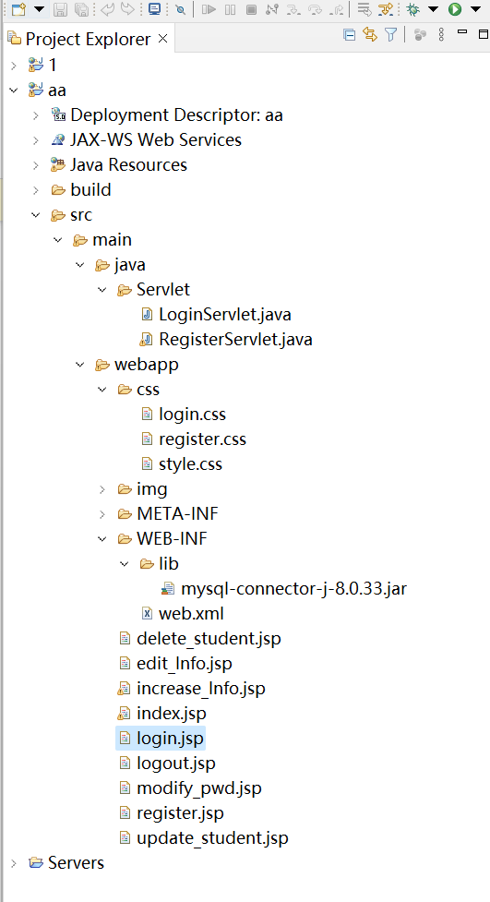
六、遇到的问题及解决方法
Servlet报错，MySQL报错 解决方法：借助文心一言
七、网站的特色与创新点
简洁明了，方便
八、总结
需要完善和改进的地方
分页，动态验证码这两个功能没有完全实现出来，后续需要跟进并完善
参考资料: (书籍、网上资源等)
CSDN等

